向量

一、选择题，在每小题给出的四个选择项只有一项是符合题目要求的。

1．已知向量a (1,2),b( 2, 4),|c | 5,若(a b) c 5 ,则a与c的夹角为（ ）
2

A ．30° B ．60° C ．120° D ．150°

- 已知向量a,b ，且 AB a 2b,BC 5a 6b ， CD 7a 2b ，则一定共线的三点是（ ）

（A ）A 、B 、D （B ）A 、B 、C （C ）B 、C 、D （D ）A 、C 、D

- 已知A （3，1），B （6，1），C （4，3），D 为线段BC 的中点，则向量AC 与DA 的夹角为（ ）

4 4 4 4
A ． arccos B ． arccos C ． arccos( ) D ．－ arccos( )

2 5 5 5 5

- 若|a | 1,|b | 2,c a b ，且c a ，则向量a 与b 的夹角为（ ）

（A）30° （B）60° （C ）120° （D ）150°
- 已知向量a≠e，|e|=1 满足：对任意t R，恒有|a－te|≥|a－e|.则（ ） A．a⊥e B．a⊥（a－e） C．e⊥（a－e） D．（a+e）⊥（a－e） 6．设向量a=（－1，2），b=（2，－1），则（a·b）（a+b）等于（ ）
A ．（1，1） B ．（－4，－4） C ．－4 D ．（－2，－2）

- 已知向量 a=（－2，2），b=（5，k）.若|a+b|不超过 5，则k 的取值范围是（ ） A ．[－4，6] B ．[－6，4] C ．[－6，2] D ．[－2，6]
- 点 O 是三角形ABC 所在平面内的一点，满足OA OB OB OC OC OA ，则点 O 是 ABC 的（ ）

（A ）三个内角的角平分线的交点 （B ）三条边的垂直平分线的交点

（C ）三条中线的交点 （D ）三条高的交点

- 设平面向量a 、a 、a
1 2 3
的和a a a
1 2 3
0 。如果向量b 、b 、b
1 2 3
，满足 b
i
2 a ，且a
i i
顺时针旋

转30 o后与b
i
同向，其中i 1,2,3，则（ ）

b b b
1 2 3
0 B． b b b
1 2 3
0 C． b b b
1 2 3
0 D． b b b 0
1 2 3

- 已知向量 a、b 满足|a|=，1
|b|=，4
且 ab=2，则a 与 b 的夹角为（ ）

（A ）

6
（B ）

4
（C ）

3
（D ）

2

- 已知|a | 2 |b | 0, 且关于x 的方程x2 |a |x a b 0 有实根,则a 与b 的夹角的取值范围是（ ）

A．[0,
] B．[ , ] C．[ 2 ] D．[ , ]

6 3 3 3 6
,

- 已知等差数列｛a ｝的前n 项和为S ，若O B＝a

OA ＋a
OC ，且A、B、C 三点共线（该直线不过原

n

点 O），则 S ＝（ ）
200
n 1 200

A．100 B.101 C.200 D.201

- ABC 的三内角A,B ,C 所对边长分别为a,b,c ，设向量 p a c,b ,q b a,c a ，若 p ∥ q ，

则角C 的大小为（ ）

2
A. B C D

6 3 2 3

- 设O 0,0 ,A 1,0 ,B 0,1 ，点P 是线段 AB 上的一个动点， AP AB .若OP AB PA PB ,则实数 的取值范围是（ ）
2
2
2
2

A 1 1 B 1
1 C 1 1
D 1 1

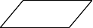2 2 2 2 2 2
3
3
3
3
3
3
D
15．设向量a=(1,－2),b=(－2,4),c=(－1,－2)，若表示向量4a,4b－2c,2(a－c),d 的有向线段首尾相接能
构成四边形，则向量d 为( ) C
(A)(2,6) (B)(－2,6) (C)(2,－6) (D)(－2,－6) A B
- 如图，在平行四边形ABCD 中，下列结论中错误的是（ ）
（A） AB ＝ DC （B） AD ＋ AB ＝ AC （C） AB － AD ＝ BD （D） AD ＋ CB ＝ 0 ．
- 若a 与b c 都是非零向量，则“ a b a c”是“ a (b c)”的（ ）
（A）充分而不必要条件 （B）必要而不充分条件 （C）充分必要条件 （D）既不充分也不必要条件

已知 OA 1,OB 3,OAO.B
0,点 C 在 AOC 内 ，且 AOC 30o，设

OC mOA nOB (m ,n R )，则m 等于（ ）

n

1
（A ）

（B3 （C ） （D ）

3 3
- 已知向量a 3,1 ， b 是不平行于x轴的单位向量，且a b ，则b =（ ）

1 1 1 3

A. ,

2 2
B. ,

2 2
C. ,

4 4
D. 1,0

- 设过点 P x,y 的直线分别与x轴的正半轴和 y 轴的正半轴交于A 、B 两点，点Q 与点P 关于 y 轴对称，
O 为坐标原点，若BP 2PA ，且OQ AB 1，则P 点的轨迹方程是( )

A. 3x2
3 y2
3
1 x 0,y 0 B.3x2 y2 1 x 0,y 0

2 2
3 3

- x2
3y2
1 x 0,y 0 D. x2
3y2

1 x 0,y 0

2 2

- → A→B A→C → A→B A→C 1
- 已知非零向量AB 与AC 满足( + )·BC =0 且 · = , 则△ABC 为( )
|→AB | |→AC | |→AB | |→AC | 2

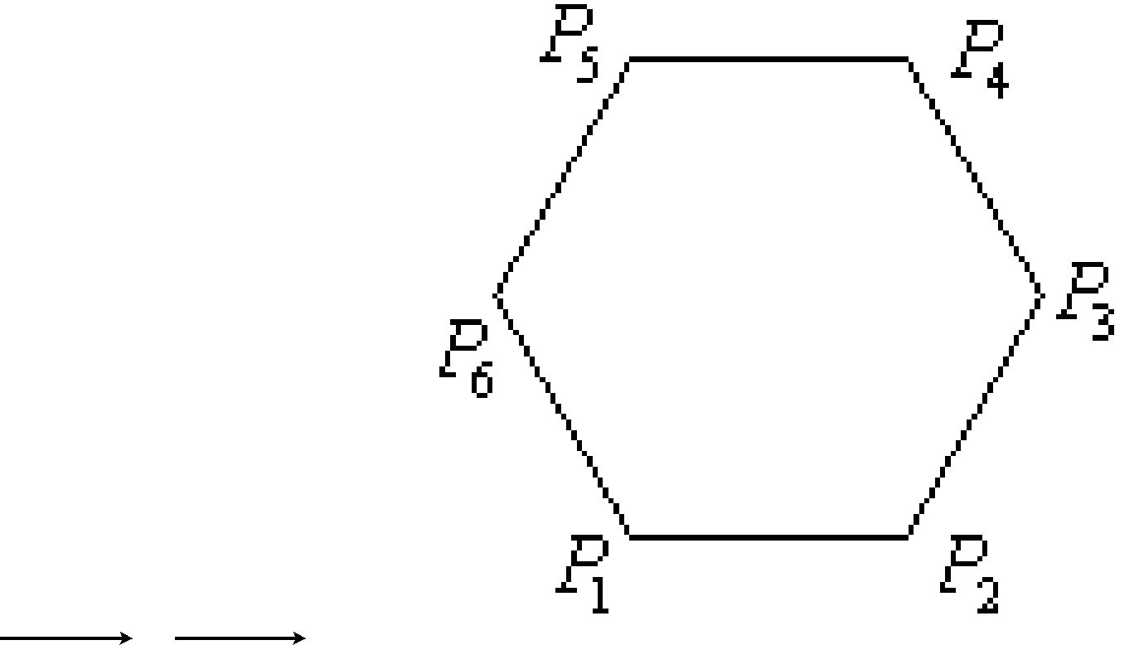A.三边均不相等的三角形 B.直角三角形 C.等腰非等边三角形 D.等边三角形
）
PP PP
1 2 1 6

- 如图，已知正六边形PP
1 2

P P P P
3 4 5 6
，下列向量的数量积中最大的是（

（A ） PP PP
1 2 1 3
（B ） PP PP
1 2 1 4
（C ） PP PP
1 2 1 5
（D ）

- 如图 1 所示， D 是 ABC 的边AB 上的中点，则向量CD （ ）

  - BC 1 BA B. BC 1 BA C. BC 1 BA D. BC 1 BA A
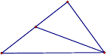2 2 2 2
D

a
- 已知非零向量a、b，若a＋2b 与 a－2b 互相垂直，则 （ ）

b
1 1 B C
A. B.4 C. D.2 图1

4 2

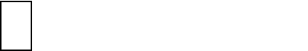
- 已知向量a、b 满足 a 1,b 4,，且a b 2 ，则a 与b 的夹角为（ ）

A． B． C． D．

6 4 3 2

26．设向量a=(1,－3),b=－(
2,4)若,
表示向量4a、3b－2a,c的有向线段首尾相接能构成三角形，则向量c 为（ ）

(A)（1，－1） (B)（－1， 1） (C) （－4，6） (D) （4，－6） 27．设向量a,b,c 满足a b c 0 ,a b,|a | 1,|b | 2 ,则|c |2 （ ）
(A)1 (B)2 (C)4 (D)5
- 已知三点A(2,3)B,( 1, 1),C (6,k)，其中k 为常数。若 AB AC ，则 AB 与 AC 的夹角为（ ）

（A ） arccos( 24) （B ） 或
24

arccos

（C ）
24

arccos

（D ） 或
24

arccos

25 2 25 25 2 25

- 已知向量a 与b 的夹角为120o， a 3,a b 13,则 b 等于（ ）
（A）5 （B）4 （C）3 （D）1

- 已知向量a (2,t),b (1,2),若t t 时， a ∥ b ； t t
时， a b ，则（ ）

A． t
1
4,t
2
1 B. t
1
4,t
2
1
1 C. t
1
4,t
2
2
1 D. t
1

4,t 1
2

- 如图 1：OM∥AB，点 P 由射线OM、线段 OB 及AB 的延长线围成的阴影区域内（不含边界）.且OP xOA yOB ，

则实数对（x,y）可以是（ ）

1 3
A． ( , )
4 4
B. ( 2 ,2 )
3 3
C. ( 1 ,3 )
4 4
D. ( 1 7
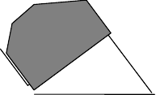5 5
B
O
A
, )

- 对于向量，a、b、c 和实数 ，下列命题中真命题是( )

A ．若 ，则 a＝0 或 b＝0 B.若 ，则 λ＝0 或 a＝0
M

C ．若 ＝ ，则 a＝b 或 a＝－b D.若 ，则 b＝c

- 已知平面向量
a (1，1，)
b (1， 1)，则向量 1 a
3 图 1
b （ ）

Ａ． ( 2， 1) Ｂ． ( 2，1)
2 2
Ｃ． ( 1，0) Ｄ． ( 1，2)

- 在直角 ABC 中， CD 是斜边AB 上的高，则下列等式不成立的是( )

（A ） AC 2
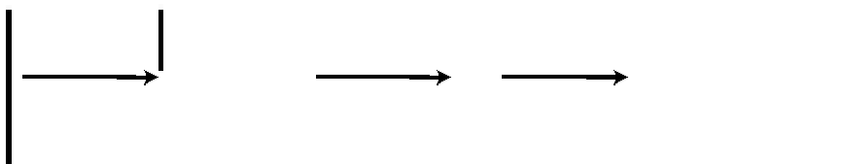
（C ） AB 2
AC AB （B ） BC ²

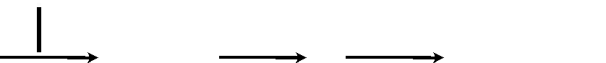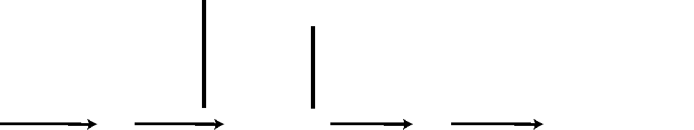AC CD （D ） CD
2
(AC AB ) (BA BC )
AB
2

BA BC

- 若向量a 与b 不共线， a b 0 ，且c = a -

π π π
a a b ，则向量a 与c 的夹角为（ ）
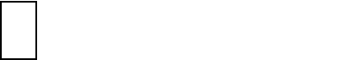a b

A ．0 B ．
C ． D ．

6 3 2

- 已知O 是△ABC 所在平面内一点， D 为BC 边中点，且2OA OB OC 0，那么（ ） Ａ． AO OD Ｂ． AO 2OD Ｃ． AO 3OD Ｄ． 2AO OD
- 连掷两次骰子得到的点数分别为m 和n ，记向量a = (m ，n)与向量b (1， 1)的夹角为 ，则

0， 的概率是（ ）

5 1 7 5
A ． B ． C ． D ．

12 2 12 6

38．已知向量a ( 5，6)， b (6，5)，则a 与b （ ）

A ．垂直 B ．不垂直也不平行 C ．平行且同向 D ．平行且反向

- 设F 为抛物线 y2 4x 的焦点， A，B，C 为该抛物线上三点，若FA FB FC 0 ，则

FA FB FC （ ）
A ．9 B ．6 C ．4 D ．3

- 设A（ a,1），B （2，b），C （4,5），为坐标平面上三点，O 为坐标原点，若OA 与OB 在OC 方向上的投

影相同，则a 与 b 满足的关系式为( )

(A)4a 5b 3 (B)5a 4b 3 (C)4a 5b 14 (D)5a 4b 14

m
- 设两个向量a ( 2， 2 cos2 )和b m， sin ，其中 ，m， 为实数．若a 2b ，则
2 m

的取值范围是（ ）

Ａ． 6,1 Ｂ．[4，8] Ｃ． 6,8 Ｄ． 1,4

- 若非零向量a 、b 满足|a + b |=|b |，则（ ）

（A ） |2a |>|2a + b | （B ） |2a |<|2a + b | （C ） |2b |>|a + 2b | （D ） |2b |<|a + 2b |

- 如右图，在四边形ABCD 中，|AB | |BD | |DC | 4 ，|AB | |BD | |BD | |DC | 4 ，

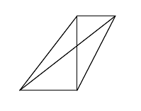AB BD BD DC 0 ，则(AB DC ) AC 的值为（ ）
D
C
A
B

A、2 B、2 C、4 D、4
2
2

- 已知平面向量a (1，1，)
b (1， 1)，则向量 1 a
3 b （ ）

Ａ． ( 2， 1) Ｂ． ( 2，1)
2 2
Ｃ． ( 1，0) Ｄ． (1，2)

- 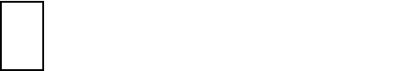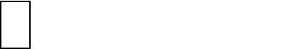若向量a 、b 满足| a |=| b |=1， a 与b 的夹角为60 ，则a ）
a+ a b
（

1 3
A． B．
  - D．2

2 2 2
3
- 若O 、E、F 是不共线的任意三点，则以下各式中成立的是（ ）
A ． EF OF OE B . EF OF OE C. EF OF OE D . EF OF OE

47．已知向量OA =（4，6）， OB =（3，5），且OC ⊥ OA ， AC ∥ OB ，则向量OC =（ ）

（A ）
3 ,2
（B ）
2 , 4
（C ）
3 , 2
（D ）
2 , 4

7 7 7 21 7 7 7 21
- 已知a ，b 是平面内两个互相垂直的单位向量，若向量c 满足(a c) (b c) 0 ,则 c 的最大值是（ ）

（A ）1 （B ）2 （C ）
2
（D ）

2
2

- 在平行四边形 ABCD 中，AC 与BD 交于点O ，E 是线段OD 的中点，AE 的延长线与CD 交于点F ．若
AC a ， BD b ，则AF （ ）

A． 1 a

1 b B． 2 a
1 b C． 1 a
1 b D． 1 a 2 b

4 2 3 3 2 4 3 3
50．设a=(1,－2),b=(－3,4)c,=(3,2)则, (a+2b)·c=（ ）
以上内容仅为本文档的试下载部分，为可阅读页数的一半内容。如要下载或阅读全文，请访问：https://d.book118.com/238032051014006031

